模仿：搜疾病问医生APP ios 安卓 小程序 PC简单 四端
可以下载看下： 只要3个功能套圈的三个
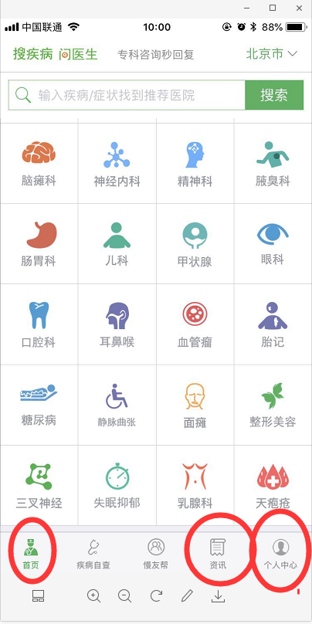
首页展出出来的模版固定这样子；
后台要求对应实现功能：对这些科室的排序随时可以调整
搜索相关疾病可以正确匹配到对应医院的列表页
优先GPS定位；然后同时支持用户手动切换地区
首页频道：各个科室点击进去 就是对应地区 医院列表页
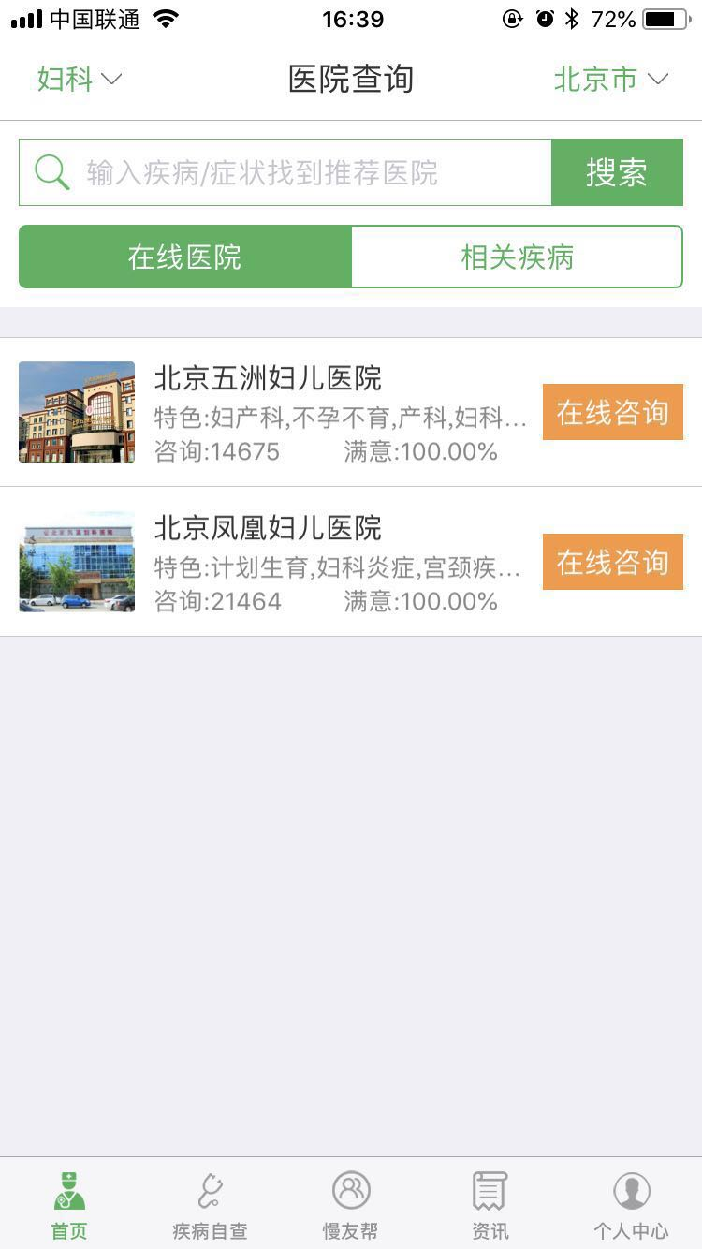
前端展出出来的模版固定这样子给用户看到的；
后台要求对应实现功能：这里所有医院的添加删除；
然后每个医院配一个对应的管理帐号；可以进到后台，对医院的专题页面进行管理文章发布等。
在线咨询按钮；点击后就跳转到别的页面
后台要求对应功能：实现自定义链接
这两个按钮 或者 多个按钮链接各不一样。
即时聊天工具相当于不用开发。
“相关疾病”这一栏可以不要。

点击医院名字这一块
直接跳转到各自医院的专题页面。
给各自医院配的帐号；可以管理这个专题页面里面的文章 内容等。
医院各自的专题页面模版固定为这样子。
“相关疾病”这一栏可以不要。

资讯栏目：

头部各个栏目的排序
后台有对应功能可以自定义排序。

要这些栏目：
推荐、男科、妇科、皮肤科、医美科、五官科、儿科、神经科、肿瘤科、肝病科、
骨科、其它科室
此处搜索功能
解锁出相关文章
给每个医院配的帐号
发的文章会同步到资讯栏目展现；
此处展现的文字为帐号对应的医院名字
文章排序：发布时间最新的靠前
总后台实现功能：可以人工干预靠前始终第一第二第三展现前三的。
每个帐号对应一个医院的页面：http://bd.soujibing.com/yiyuan.php?hid=10178
模版固定为这样子的。然后配医院的帐号权限管理这页面。发文章 修改医生头像 医生信息等资料。
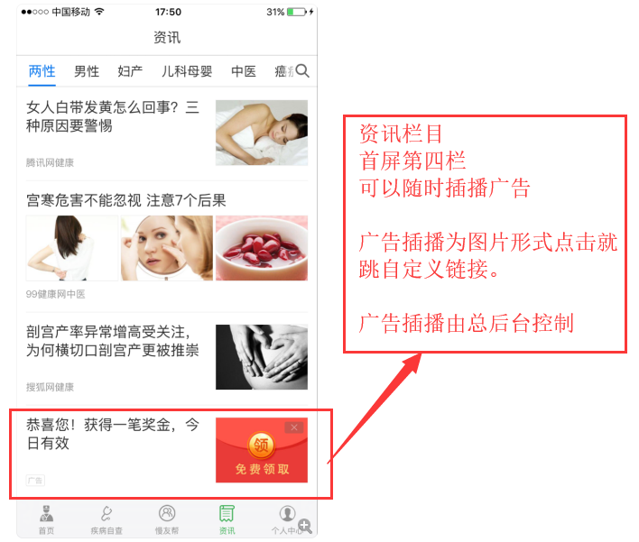

资讯这边发的文章：要求PC打开是PC的单独版面文章页面（这样便于大搜的收录）
参考网址：http://yiyuan.120ask.com/art/225668.html
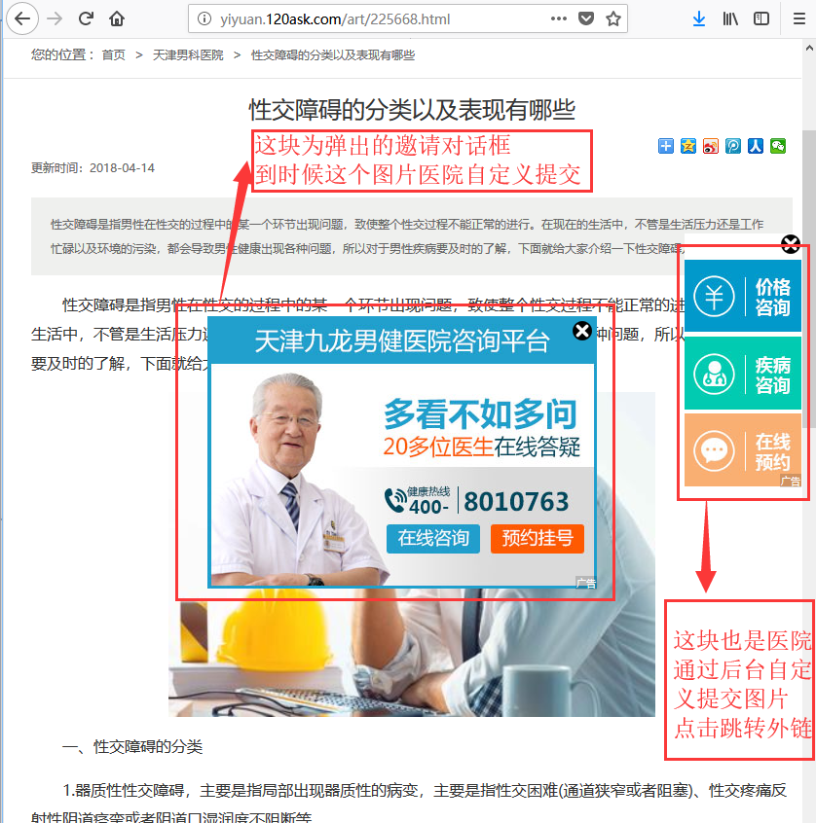
就这样子一个简单PC的界面。

个人中心：参考一样的就行；再多加一个帐号注册 用手机号码快捷注册 同步微信QQ那种的就行。
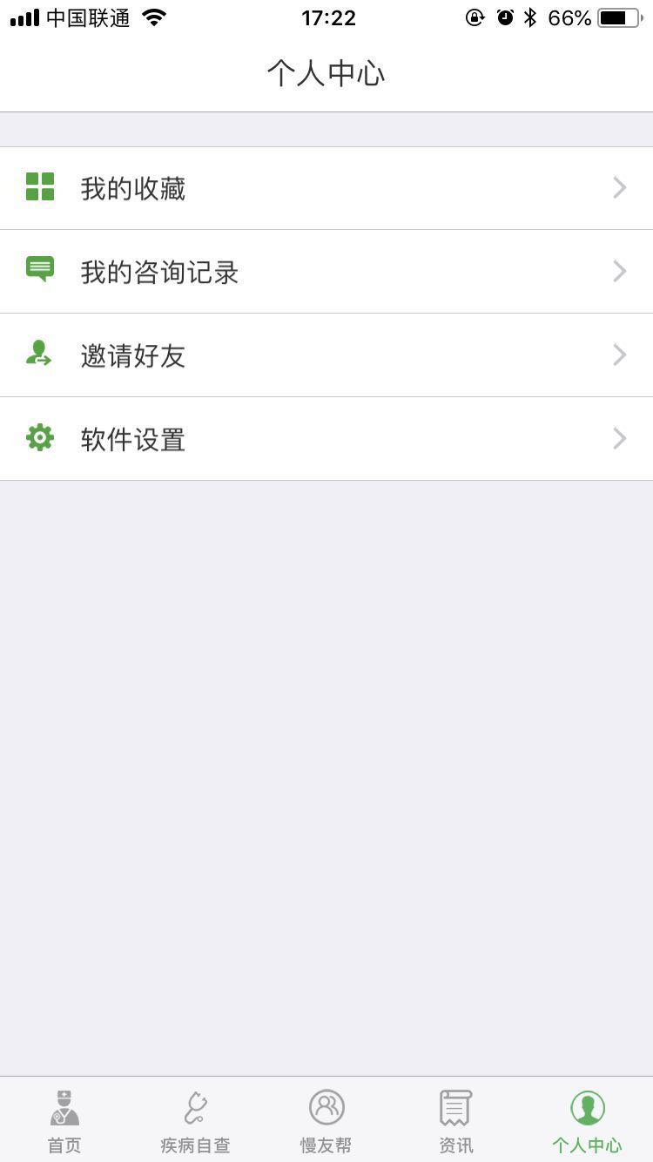
多加一个帐号注册 用手机号码快捷注册 同步微信QQ那种的就行。

最后：还要求 帮我把APP上传到 安卓 苹果的应用商店 成功上架。

